**ASSUNTO :. INDICO PARA QUE O DEPARTAMENTO COMPETENTE, REALIZE MANUTENÇÃO E LIMPEZA DAS MARGENS DA ESTRADA MUNICIPAL DO MATO DENTRO, PRÓXIMO AO KM 8 DA RODOVIA DOS AGRICULTORES.**

**DESPACHO:.**

**SALA DAS SESSÕES ____/____/_____**

**PRESIDENTE DA MESA**

**INDICAÇÃO , DE 2019**

**SENHOR PRESIDENTE,**

**SENHORES VEREADORES,**

INDICO ao Exmo. Senhor Prefeito Municipal, para que o departamento competente, que realize manutenção e limpeza das margens da Estrada Municipal do Mato Dentro, próximo ao km 8 da Rodovia dos Agricultores.

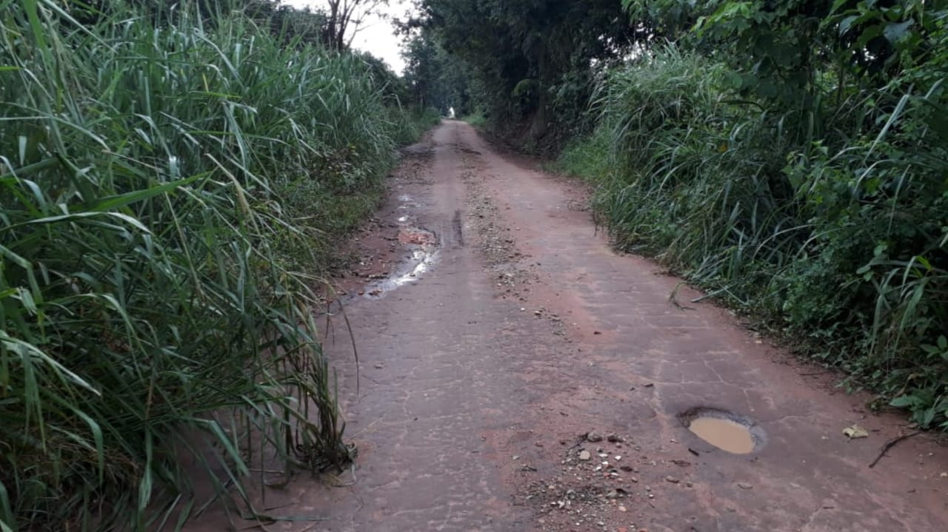

SALA DAS SESSÕES “VEREADOR SANTO RÓTOLLI”, aos 17 de maio de 2019

**VEREADOR LUIS ROBERTO TAVARES**